**Дата:** 21.12.22

**Клас:** 4 – Б

**Предмет:** фізична культура

**Вчитель:** Лисенко О. Б.

**Тема: *Організаційні вправи , загальнорозвивальні вправи. Різновиди ходьби. Різновиди бігу. Лазіння по похилій гімнастичній лаві однойменним та різнойменними способами. Рухлива гра «Естафета звірів».***

**Хід уроку**

***Під час дистанційного навчання дуже не хочеться вставати з ліжка, особливо дітям. Для того, щоб ранок розпочинався з користю, рекомендуємо зайнятись разом зарядкою. І корисно і приємно. У сьогоднішніх відео діти виконають ряд фізичних вправ, які легко виконувати вдома. Ніяке обладнання чи спортзал не потрібно!***

**1.** **Пригадайте правила техніки безпеки під час занять фізкультурою:**

[**https://www.youtube.com/watch?v=wmsgMg-Mw_0**](https://www.youtube.com/watch?v=wmsgMg-Mw_0)

**2. Організовуючі вправи: розмикання і змикання, повороти на місці «Праворуч!»,«Ліворуч!», «Кругом!»**

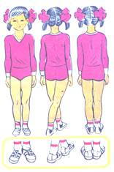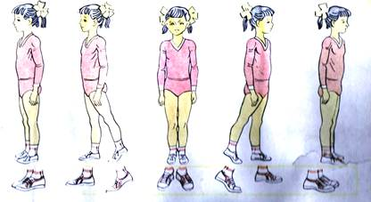

**3. Загальнорозвивальні вправи без предметів « Все буде Україна»:**

[**https://www.youtube.com/watch?v=r8sh_u7OsKQ&t=412s**](https://www.youtube.com/watch?v=r8sh_u7OsKQ&t=412s)

**4. Різновиди ходьби та бігу в домашніх умовах:**

[**https://youtu.be/epLKAqyegdY**](https://youtu.be/epLKAqyegdY)

[**https://youtu.be/Oq75cpT4gHs**](https://youtu.be/Oq75cpT4gHs)

### **4. Лазіння по похилій гімнастичній лаві однойменним та різнойменними способами.**

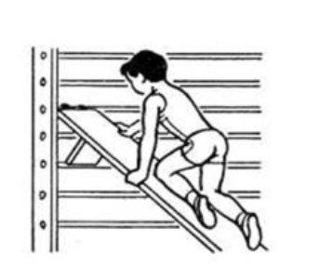[**https://www.youtube.com/watch?v=TlIJxIEhHco&t=3s**](https://www.youtube.com/watch?v=TlIJxIEhHco&t=3s)

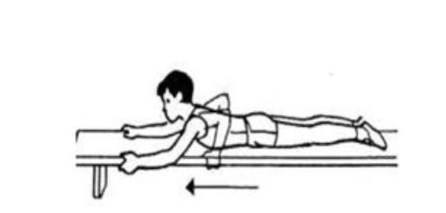

**6. Рухлива гра «Естафета звірів»**

**Правила гри**

**Підготовка.** Гравці діляться на 2-4 рівні команди і шикуються в колони по одному, одна паралельно іншій. Гравці в командах приймають назви звірів. Припустимо, перші називаються "ведмедями", другі - "вовками", треті - "лисицями", четверті - "зайцями" і т.п. Кожен запам`ятовує, якого звіра він зображує.

Перед першим граком в колоні проводиться стартова риска. Попереду кожної колони на відстані приблизно 10-20 м ставиться по булаві або по стійці. На відстані 2 м від старту креслиться лінія фінішу.

**Зміст гри.** Керівник голосно викликає будь-якого звіра. Гравці, які взяли назву цього звіра, вибігають вперед, оббігають предмет і повертаються назад. Той, хто першим повернеться в свою команду, виграє для неї очко. Керівник викликає звірів врізнобій, на свій розсуд. Деяких він може викликати і по два рази.

Гра проводиться 5-10 хв, після чого підраховуються очки. Перемагає команда, яка заробила більшу кількість очок.

**Правила гри:** 1. Якщо обидва гравці прибіжать одночасно, очки не зараховуються жодній команді.

2. Якщо гравець не добіжить до кінцевого пункту, очко заробляє його партнер з іншої команди.

**7.** **Рухлива гра «Зробить той, хто...»**

[**https://youtu.be/qiMN7A5ibp8**](https://youtu.be/qiMN7A5ibp8)



***Бажаю гарного настрою та міцного здоров’я!!!***